**ACTA 20/10/2022**

**RRI**

* CAPÍTOL 1

1. La residència Geriàtric Confort SL, es troba inscrita en el registre d’entitats Serveis i Establiments Socials, del Departament de la Generalitat de Catalunya competent en matèria de serveis socials

* CAPÍTOL 2

D. Edat del futur resident: D’acord amb la normativa vigent l’edat mínima per adquirir la condició de resident s’estableix als 65 anys.

Excepcionalment, seran admeses persones menors de 65 anys quan l’informe mèdic i social manifesti que la situació sociosanitària d’aquestes persones permeti autoritzar el seu ingrés al centre i no existeixi altre recurs més adequat per atendre’ls.

E. Període de prova: S’estableix un període de prova que compren els primers trenta dies d’estada, tant a favor del centre com del resident, durant els quals ambdues parts podran dissoldre el contracte a la seva voluntat. En aquest cas, el resident tindrà dret a que li sigui retornat el dipòsit de garantia fet, una vegada deduïts els serveis prestats. Aquest apartat no és aplicable en cas de tractar-se d'una plaça concertada.

* CAPÍTOL 3

11. Incompliment del pagament de la quota: L’ incompliment del pagament de les quotes corresponents podrà donar lloc, a la resolució del contracte de prestació assistencial, que serà comunicat pel centre a l'usuari, al seu representant legal o a la persona responsable i al Servei d'Inspecció i Registre del Departament de la Generalitat de Catalunya competent en matèria de serveis socials, amb la obligació de traslladar el resident al seu domicili o al de la persona responsable.

* CAPÍTOL 5. DRETS DE L'USUARI

Tot usuari té dret a la informació; a rebre voluntàriament el servei social que correspongui, a la intimitat personal (s'entén que l'ús d'una habitació compartida no limita aquest dret); a considerar a la residència com el seu domicili a tots els efectes; a la continuïtat de les condicions contractades, llevat les variables previstes en aquest reglament; a la tutela davant les Autoritats Públiques i a no ser discriminat per raó de sexe, raça, ideologia política, religiosa, filosòfica, així com tots aquells reconeguts per les lleis vigents, en especial els drets que reconeixen els articles 8, 9, 10 i 12 de la Llei 12/2007, d'11 d'octubre, de serveis socials.

- Previ lliurament del corresponent rebut, la residència es farà dipositaria de quant diner metàl·lic lliuri l'usuari per la seva custodia. Per poder retirar el dipòsit abans esmentat, es requerirà la presentació del resguard de dipòsit. La residència no es fa responsable de la pèrdua d'objectes de valor que no es dipositin en la forma prevista anteriorment. Reservant-se el centre, el dret a rebutjar, quantitats massa elevades u objecte de gran valor econòmic, per motius de seguretat.

- El resident serà tractat per part de tot el personal de l'establiment amb absoluta consideració.

- El resident té dret a l'exercici de la llibertat individual per a ingressar i romandre a l'establiment i per a sortir-ne, sens perjudici del que estableix la legislació vigent respecte a les persones incapacitades i les persones sotmeses a mesures judicials d'internament.

- El resident té dret a conèixer el reglament intern del servei, i també els drets i els deures, que s'han d'explicar de manera entenedora i accessible.

- El resident té dret a rebre una atenció personalitzada d'acord amb llurs necessitats específiques.

- El resident té dret a accedir a l'atenció social, sanitària, farmacèutica, psicològica, educativa i cultural i, en general, a l'atenció de totes les necessitats personals, per a aconseguir un desenvolupament personal adequat, en condicions d'igualtat respecte a l'atenció que reben els altres ciutadans.

- El resident té dret a comunicar i rebre lliurement informació per qualsevol mitjà de difusió de manera accessible.

- El resident té dret a el secret de les comunicacions, llevat que es dicti una resolució judicial que el suspengui.

- El resident té dret a la intimitat i la privacitat en les accions de la vida quotidiana, dret que ha d'ésser recollit pels protocols d'actuació i d'intervenció del personal del servei.

- El resident té dret a considerar com a domicili l'establiment residencial on viuen i mantenir la relació amb l'entorn familiar, convivencial i social, tot respectant les formes de vida actuals.

- El resident té dret a participar en la presa de decisions del centre que els afectin individualment o col·lectivament per mitjà del que estableix la normativa i el reglament de règim intern, i associar-se per a afavorir la participació.

- El resident té dret a accedir a un sistema intern de recepció, seguiment i resolució de suggeriments i queixes.

- El resident té dret a tenir objectes personals significatius per a personalitzar l'entorn on viuen, sempre que respectin els drets de les altres persones.

- El resident té dret a exercir lliurement els drets polítics, respectant el funcionament normal de l'establiment i la llibertat de les altres persones.

- El resident té dret a exercir la pràctica religiosa, respectant el funcionament normal de l'establiment i la llibertat de les altres persones.

- El resident té dret a obtenir facilitats per a fer la declaració de voluntats anticipades, d'acord amb la legislació vigent.

- El resident té dret a rebre de manera continuada la prestació dels serveis i les prestacions econòmiques i tecnològiques en les condicions que s'estableixin per reglament.

- El resident té dret a no ésser sotmès a cap mena d'immobilització o restricció de la capacitat física o intel·lectual per mitjans mecànics o farmacològics sense prescripció facultativa i supervisió, llevat que hi hagi un perill imminent per a la seguretat física dels usuaris o de terceres persones. En aquest darrer cas, les actuacions s'han de justificar documentalment, han de constar en l'expedient de l'usuari o usuària i s'han de comunicar al Ministeri Fiscal, d'acord amb el que estableix la legislació.

- El resident té dret a conèixer el cost dels serveis que reben i, si escau, conèixer la contraprestació de l'usuari o usuària.

- La residència té a la disposició dels clients, familiars, responsables o representants, uns fulls de reclamacions.

CAPÍTOL 6. OBLIGACIONS DE L'USUARI (LAS NUESTRAS MEJORES) hablar con Ana si ponemos el punto C?¿

**+++CAMBIAR EN CONTRATO DERECHOS DEL USUARIOS:**

**ACTA 24/11/2022**

PRESSUPOSTAR (aceptado)

Substituir label “Reunió Interdisciplinar” per “Pla d’Atenció Individual”

Substituir label “Activitats” per “Activitats i recursos emprats”

Substituir label “Professional” per “Professionals implicats/responsables”

A l’hora d’afegir objectiu, mostrar pregunta “Ha pogut participar la persona usuària?” a la dreta de la data revisió i amb un radiobutton si/no.

Si resposta és SI:

Afegir el seguent text a continuación de l’activitat (a la llista dóbjectius):

Si:

Ha pogut participar la persona usuària?

L’usuari/a participa en el seu PIAI juntament amb l’equip interdisciplinar. Es consensuen els objectius a assolir i les activitats per la consecució dels mateixos tenint en compte els seus dessitjos i preferències.

Si resposta és NO

Afegir el seguent text a continuación de l’activitat (a la llista dóbjectius):

Persona usuaria amb deterioriament cognitiu

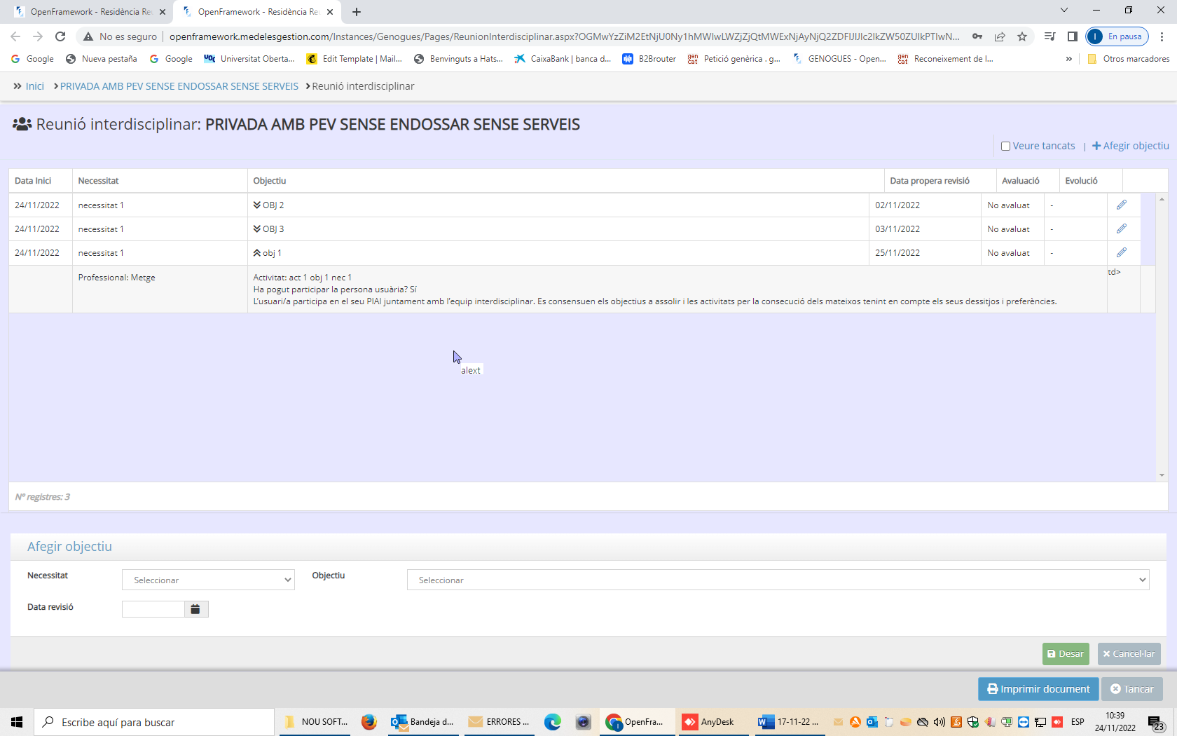

El mateix amb la següent pregunta

Pregunta ¿Ha pogut participar la familia/persona responsable?

No: L’usuari no disposa de familia/ persona responsable

Si: La familia/persona responsable participa en PIAI juntament amb l’equip interdisciplinar i es compromet a involucrar-se activament en les activitats proposades per a aconseguir els objectius consensuats.

**DIETAS**

Canviar títol columna BASAL per NORMAL

La columna NORMAL només ha de tenir X quan no hi hagi cap més marcada.

(Para confirmar mirar Ana Teruel de Confort)

**UPP / CURES**

* Pressupost: APROVADO NO HECHO!

1/ Realitzar nou register de realització CURES-UPP-UPV

NOVA PLANTILLA ENVIADA 15/12 LAIA FERRER

PRESSUPOSTAR (2h)

Crear nuevo registro según nueva plantilla enviada.

El registro debe permitir filtrar por “curas” o “upp/upv” (dos checks)

**LOPD**

CANVI NOM DE “HISTORIAL DE LLOCS DE TREBALL” per “REGISTRE ACCESSOS PERFILS PROFESSIONALS”

Título se come logo. Dejar más márgenes laterales.

**FACTURACIO**

Pendent enviar correu detallant funcionament facturació.

**REUNIONS INTERDISCIPLINARS**

S’han de poder modificar/eliminar temporalment les activitats dels objectius de les reunions interdisciplinars

Comprovar si es podrá canviar automaticament els antics a les persones que el tinguin assignat.

Pone en una actividad que no tiene profesional definido, ha desaperegut tot l’equip ara posa “undefined”.

Falta introducir familia com a ítem a poder escollir dins de “professionals implicats/Responsables).

30/11 ERROR TEMA CONTENCIONES NURIA SUBIR PERO QUE NO QUEDE EL 1o. SUSTITUIR EL ACTUAL SIN FECHA POR EL QUE ENVIARA LAIA CON FECHA EN LA MISMA POSICION DEL HISTORIAL. Falta!

ERROR CONTENCIONES OJITO ANTONIO LARIOS DA ERROR CUANDO SE QUIERE MIRAR LA ULTIMA AUTORIZACION (OJITO) HAY QUE PONER LA DEL 15/10/21 EN EL OJITO Y SACARLA DEL HISTORIAL.

01/12 ERROR CONTENCIÓN HINOJOSA, SE PAUTA NUEVAMENTE CONTENCION NOCTURNA Y SE OBSERVA QUE EN EL DOCUMENTO DE PRESCRIPCIÓN TIENE UNA REVISIÓN DE CONTENCIÓN EL DÍA 05/05/22, NO HABIA NINGUNA CONTENCIÓN QUE REVISAR PORQUE ESTE UDUARIO SE LE FINALIZÓ LA CONTENCIÓN EL 19/08/2021

01/12 ERROR RETIRADA DE CONTENCIÓN ANA TERUEL; SE FINALIZA UNA CONTENCIÓN DIURNA Y LA FIRMA DEL FAMILIAR RESPONABLE EN EL DOCUMENTO DE RETIRADA SALE ENCIMA DE LA DE LA DIRECTORA

**NOUS ERRORS**

* SE MODIFICAN SOLOS LOS ANTICOAGULANTES EN ALGUNOS USUARIOS (PEDRO) NO ES LA PRIMERA VEZ QUE PASA. Mensaje de aviso que al imprimir informe se autoguardan los datos

Al revisar la ficha de golpe tenia prescritos todos los anticoagulantes que existen!!!! Revisar!!!!

* Cuando imprimo medicación zona blíster por plantes no me sale usuario por pagina

Se cambiara como cuando se saca todas las plantas. 1 USUARIOS POR PAGINA

Listado cambio medicacion volver a poner salto de pághina por usuario y comprovar si ha habito cambio de columnas.

* El buscador de rebuts no busca, pones buscar facturas de un usuario en un periodo y si pongo solo nombre me salen todas las existentes, y si pongo apellido solo me sale nov 2021 aun poniendo periodo de nov 21 hasta dic 22

SE REVISA Y SALE BIEN 15/12

REGISTRAR ACTIVITAT: el desplegable muestra un psico (Marta Romero) que se ha dado de baja en el sistema. Revisar.

**SETEMBRE**

Reg administracio de la medi que es pugui treure del programa

Que es pugui escollir entre UPP/UPV amb un check quan dones alta una nafra